ГЛАВА 4. ПРОСТЕЙШИЕ ГЕОМЕТРИЧЕСКИЕ ФИГУРЫ

Наглядные геометрические эадачи
Для решения практических геометрических задач обычно не требуется глубоких знаний. Нужно только вообразить и изобразить геометрическую фигуру и искомую величину. Чаще всего приходится находить длины, углы, площади или объемы.
Длина и угол — величины очень наглядные. В жизни дли- ны и углы обычно можно, так или иначе, непосредственно из- мерить рулеткой, линейкой, шагами, транспортиром или yr- номером.
Площадь — тоже наглядная величина, но весьма обманчи- ва. К тому же площадь очень трудно измерить непосредствен- но. Площадь почти всегда приходится определить косвенно через другие величины или с помощью вычислений.
Объем — еще более обманчивая величина. Объемы тоже часто приходится вычислить, однако есть и способы измере- ния объемов тел: можно либо налить воду внутрь тела, либо наоборот — погрузить тело в воду и посмотреть, сколько воды это тело вытесняет.

yrльi
Авторы школьных учебников геометрии всегда испыты- вают трудности, когда приходится писать о том, что такое угол.
Если угол — это два луча с общим началом, то что такое угол между пря- мы ми? Можно договориться, что угол между прямыми — это угол, который меньше (не больше) другого. Но тогда приходится говорить о величине уг- ла. А какая величина у двух лучей?

Если считать углом часть плоскости, ограниченную двумя лучами, то опять проблема — этих частей две. Разумеется, все эти проблемы не очень серь- езные. Nожно все продумать аккуратно и точно. Только получается до- вольно громоздко. К счастью, все это не мешает использовать углы на практике.
Не будем обращать внимания на тонкие вопросы. Для нас угол — это и два луча, и часть плоскости, и угловая величина, которая больше или меньше 180° или даже 360° градусов. Все зависит от того, что именно мы хотим сделать или посчитать.
Измеряют углы в градусах или в радианах. Есть и другие меры углов, но ови менее употребительны.
В военном деле, особенно в артиллерии, принято свое специальное изме- рение углов. Там углы измеряют тысячными. Полная окружность содержит 6 000 тысячных. Поэтому прямой угол равен 1500 тысячных. Если вы когда- нибудь смотрели в военнsій бинокль или прицел, то наверняка видели гори- зонтальную и вертикальную разметку, нанесенную на линзу. Это и есть раз- метка в тысячных.
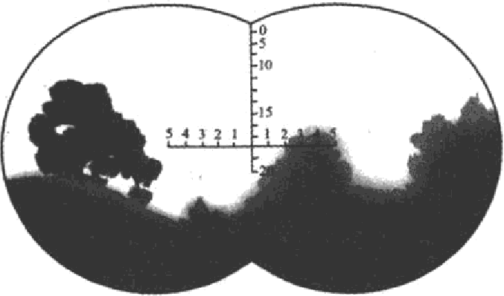
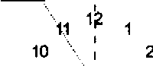
В качестве простого и всем понятного измерителя углов люди с давних пор используют стрелки часов. Сделав полный оборот, стрелка поворачивается на угол 360°. Половина оборо- тв 180’, четверть оборота 90° и т.д.

Часто в фильмах один пилот кричит другому по радио что-то вроде:
— Вижу цель на 11 часов!
Это значит, что цель нaлoдитcя слева и впереди, примерно как число 11 на циферблате часов.
8 i 4
7 5

Зада•іа 103. Найдите угол, на который поворачивается часо- вая стрелка за час.

Задача 104. На какой угол Вемля поворачивается за 1 час во- круг своей оси?
Peіиeчue. За сутки Земля повернется примерно на 360°.
Значит, за час Земля повернется на 36 ОО i о
24 "
Можно было использовать результат предьщущей задачи. Ведь часовая стрелка вращается вдвое быстрее немного шара. Ответ: 15°.
Для точных измерений используются доли градуса. 1/60 градуса называется угловой минутой 1', а 1/60 угловой мину- ты называется угловой секундой 1”. Таким образом,
1 O — 60’ = 3600".
Задаяа 105. На какой угол Земля поворачивается за 1 минуту вокруг своей оси?
Peіиeчue. Воспольоуемся результатом предыдущей задачи:
150° = 0,25° = 15'.
60
Ответ: 15'.
В XVIII веке, когда французские ученые вводили метрическую систему мер, было решено заодно и углам придумать новую меру. Так появился град (или гон). 1 град обозначается 1*. В прямом угле 100 градов, то есть 1 град = 1* = 0,9°. Град состоит из 100 метрических минут (сантиградов), а сантиград состоит из 100 метрических секунд. Но грады не прижились.

Радианнап нера угла
Удобная градусная мера — радиан. Самая естественная мера расстояний или углов на окружности — ее собственный радиус. Так и решили поступить: если взять радиус окружно-
СТИ И П]ЗИЛ£ІПИТЬ К ЗТОЙ Ш€І ОК]З ШНОСТИ ВДОЛЬ Д РИ , ТО ПОЛ -
чившийся угол и будет как раз 1 радиая. Обозначают радианы сокращенно рад или никак не обозначают, поскольку 1 ради- ан на окружности соответствует ровно 1 единице длины дуги. Поэтому, если длину измерять числами, то и углы — тоже.
Нужно учесть, что 8емля вращается не совсем равномерно, а еще она поворачивается вокруг Солнца и совершает еще множество неболь- ших вращательных движений. Поэтому и написано слово • примерно • . Но отличие от 360° малое, поэтому мы не будем его учитывать.

Математики вообще считают, что длины, площади, объемы и углы — это все числа. Действительно, ведь математикам не важно, о чем речь — о мет- рах или километрах. Математикам удобно работать с числовыми величинами.

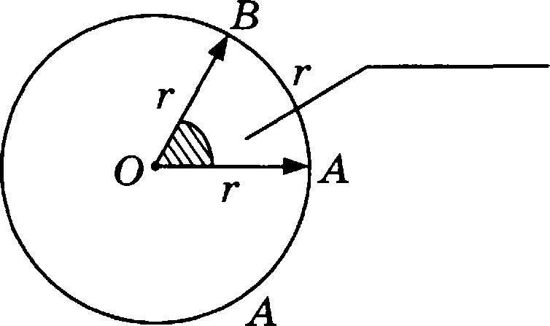
1 радиан
57°17'45”

На рисунке иоображен угол 1 рад. Получается как бы
+ равносторонний треугольник». Две стороны — радиусы, а третья сторона — дуга окружности той же длины.
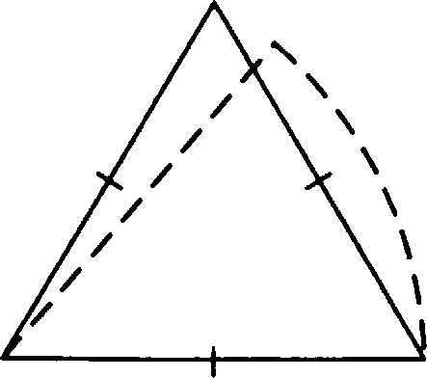
Давайте прикинем, сколько градусов в радиане. Для этого мысленно ‹ распрямим» иоогвутую сторону. Получим обыч- ный равносторонний треугольник с углом 60°. Значит, пока сторона не распрямилась, противолежащий угол должен быть немного меньше.
Вычислим точнее, сколько градусов в одном радиане. Пол- ная окружность содержит 2s рад или 360°, что одно и то же. Поэтому
1 рад = 360° _ 360° = 57, 2957795° = 57°17'45”.
2 2 3,1415926

Географические координаты
Как известно, Земля более-менее круглая (на стр. 98 об этом написано подробнее). А как мы видели, измерять рас- стояния по окружности — то же самое, что измерять углы. Поэтому общепринятые географические координаты на Земле

являются мерами углов. Широта — угол, отсчитываемый от плоскости экватора к полюсу, и долгота — угол, отсиитывае- мый от Гринвичского меридиана на вапад или на восток (вспомните очерк ‹Разница во времени» на стр. 21).
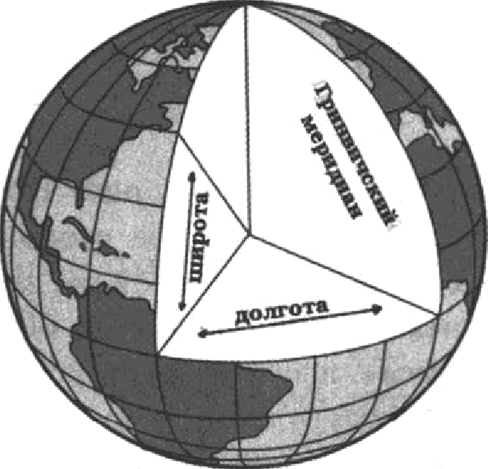
Линию, проходящую черео точки на одной широте, назы- вают параллелью. Вunню, проходящую череа точки на одной долготе, называіот жеридианож.
Долгое время считалось, что измерять углы с тоиностью до минут и секунд нужно только тем, кто имеет дело с расчетами курса судна, самолета или космического корабля. Но с вне- дрением в нашу жизнь систем глобального позиционирования GPS и ГЛОНАСС выяснилось, что ориентироваться в долготе и широте с точностью до секунд полезно всем.
Найти широту и долготу любого места сейчас очень просто, пользуюсь ивтернетом.
На сайтах отелей, магазинов и т.п. очень часто в разделе «Как нас найти» указывают не только адрес, но м географические координатьі. Зная xoop- динатsі и имея навигатор, вы точно найдете нужное место, даже если нет хорошей картві.

55"44’47.1'N 3f35 23.1‘E

Коорбипаты збания в городе, найденпого па Google каріпе

Задача 106. На сколько раньше закат в Ковенгагене, чем в Мо- скве?
Решение. Найдем координаты городов. Кооенгаген pacпo- ложен на 55°40' СШ, 12° 33' ВД, а Москва — на 55° 45' СШ и 37°36' ВД. Воспользуемся тем, что широты городов
близки, поэтому можно считать, что Копенгаген и Москва лежат практически на одной параллели. Это очень важно для нас, поскольку, если бы это было не так, задачу ре- шить было бы гораздо труднее.
Найдем разность долгот: S7°36'—12°33’= 25°03'. Удобно

перевести в десятичные доли градуса: 25° +
°= 25,05°.
60

На такой угол земной шар поворачивается за

24 - 25,05 =1,67 часа, то есть па 1 час- и 60
360
0,67 = 40 минут.

Ответ: приблизительно на 1 час 40 минут.

Дополнительно заметнм, что время Nосквы UTC+3, а Копенгагена UTC+1, то есть разница во времени 2 часа. Но ведь мы помним, что это время на- значено правительствами, а солнышку это безразлично. Оно зайдет в ІЧоск- ве, а через 1 час 41 минуту — в Копенгагене. Скажем, в l'•1оскве в 20.10, а в Копенгагене в 1 9.51, когда в Москве будет уже 21.51. Только очень вни- мательный турист, гуляющий по столице Дании, заметит, что темнеет минут на двадцать раньше, чем в Nоскве.

Измерение углов транспортирон
Тpaиcnopmup — инструмент для измерения углов па олос- кости. Он состоит из линейки и полуокружности (лим6), на которой отмеченн углы в градусах. Центр полуокружности метка (на рисунке точка М).
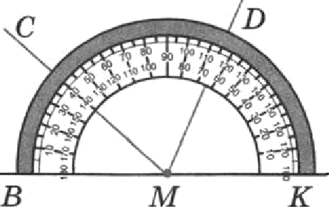

Чтобы измерить угол, нужно наложить линейку травспор- тира на одву из сторон угла так, чтобы метка совпала с вер- шиной угла, а другая сторона угла пересекла полуокружность с делевиями.
На рисунке измерен угол TKM. Метка в точке R, линейка совмещева с пряМОй KT, луч К I пересекает лимб на делении 30°.
М

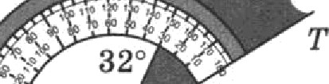

Часто для удобствв на лим6 наносят не oдuy шкалу, а две — одна навстречу другой.
Чтобы проверить, верно ли вы понимаете, что такое градус и хороюо ли работает ваш глазомер, решите задачу.
Звда•іа 107. Без транспортира, на глаз, изобразите углы 5°, 2O°,
60°, 90°, 130°. Проверьте себя с помощью транспортира.
Это простое упражнение можно повторить несколько раз, а именво столько, сколько потребуется, чтобы ваша ошибка стала удовлетворительно малой. Скажем, для угла 5° ошибка не должна превышать 2°, а для угла 1300 ошибку в 5° можно считать достаточпо малой. Прямой угол 90° нужно уметь изображать с небольшой ошибкой, не пpe- вышаіощей 2—3 градусов.
На практике углы отмеряют от какого-нибудь выбранного направления. Важно только выбрать это направление так, итобы все с этим согласились. В быту чаще всего нам прихо- дится измерять углы наклона каких-либо конструкций. На- пример, столбов или перекладин, зданий или дорог.
Предположим, что столб накренился. От какого направле- ния мы будем отсчитывать наклон? Ни у кого не возникает сомнений — от вертикали. Таким образом, если нам скажут, что наклон башни 5, 5°, мы легко себе это вообразим (см. рис.).

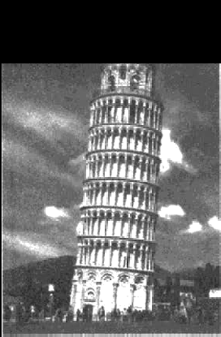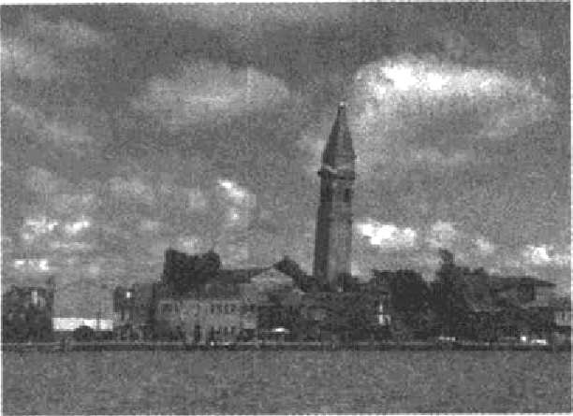

а) Пи занекая башня
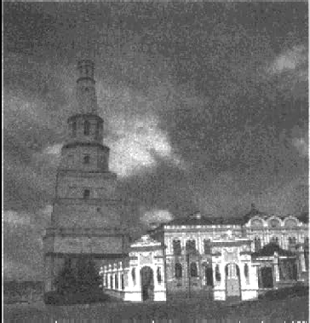
Пизп, Има.1 ия)

а) Башня Сююжбике
в базанском кргжпе
d) Церковь Сан Мартино (о. Б урано, Венеции, Италия)

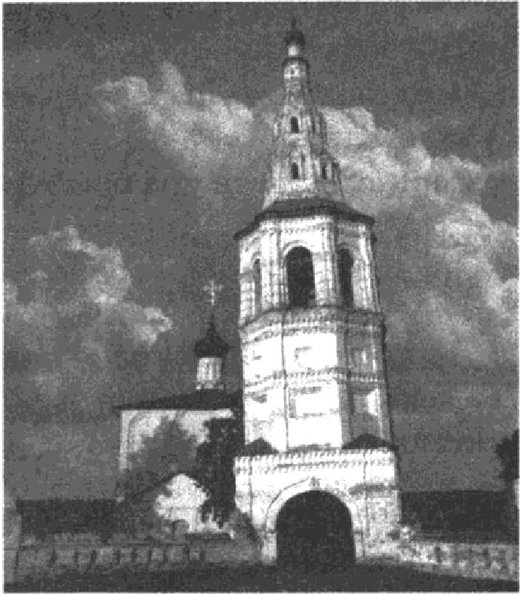
г) Еолокольня в с. Кидекша С! уздальс кого района

Задача 108. С помощью транспортира определите примерно наклон падающих башен на рис. а) — г).
Если же речь идет о наклоне моста, пола, перекладины, то есть того, что, по нашим понятиям, должно лежать горизон- тально, то за нулевое направление мы, естественно, выбираем горизонталь.

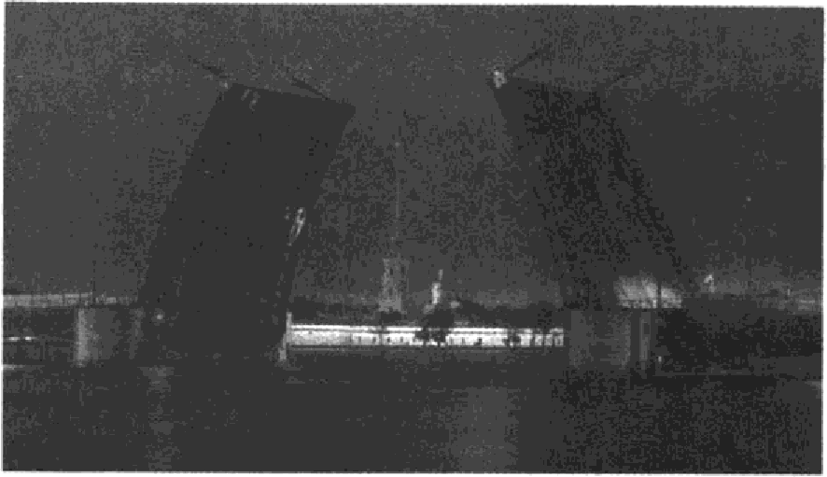
Развоб Дворцового жоста в Спнкт-Петербурзе

На фото показан раовод Дворцового моста в Саннт- Петербурге. Крылья моста поднимаются на угол 61°. Мвкси- мальный возможный угол развода — 69°.

Задаяа 109. С помощыо транспортира найдите приближенно
угол наклона поверхности моста по отношению к горизон-

Соотносится ли полученный вами результат с утверждени- ем о том, что крыло моста поднимается на 61°? Если нет, подумайте, почему возможно такое несовпадение.

Курс и направление
Падача измерения углов всегда стояла перед путешествен- никами, оотому что курс — это тоже угол. С тех пор, как пер— вое судно оказалось вне видимости берегов, проблема опреде- ления курса встала оеред человечеством во весь рост. И адесь тоже нужно выделенное направление.
По правилам аэронавигации, принятым в Европе и в Poc-
сии, курс самолета отсчитывается от магнитного меридиана. Проще говоря — нулевое направление показывает стрелка магнитного компаса. Отсчет ведетея по часовой стрелке. Та- ким образом, курс на восток — примерно 90°, на юг — при- мерно 180°, а на запад — примерно 270°.
А вообще-то при меняются дВа способа: отсчет от меридиана (направления на Северный полюс) и отсчет от направления магнитного меридиана (на- правления на магннтный северный полюс Земли).

Задаяа 110. На рисунке воказав фрагмент картьl вблизи ropo- да Тарту (источник — сервис flightradar24). Видны четыре пассажирских самолета. С помощью транспортира опреде- лите приближенно курсы этих самолетов.

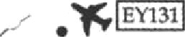
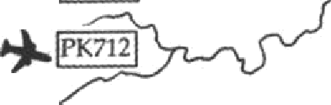
а) OZ541 (Сеул — Франкфурт);
6) EY131 (Абу-Даби — Вашингтон); в) PS151 (Киев — Хельсинки);
г) PK712 (Нью-Йорк — Лахор).
Для обозначения взлетно-посадочных полос в аэропортах примевяется остроумная система. Kypc посадки на полосу де- лится на 10 и округляется. Полученное число используется как о0означение полосы. Когда наземный диспетчер сообщает пилоту номер полосы, он тем самым сообщает ему курс, кото- рым самолет должен заходить на посадку. Пилот самолета, изображенного на рисунке, недавно получил команду садить- ся на полосу 22.
Учтем, что полоса используется с обоих концов в зависи- мости от направлении ветра. Поэтому с другой стороны эта же полоса маркирована иначе. Если бы на рисунке самолет ca- дился с противоположного конца, курс был бы 2200 — 180° - 40°. Значит, эта полоса имеет маркировку 22/04.
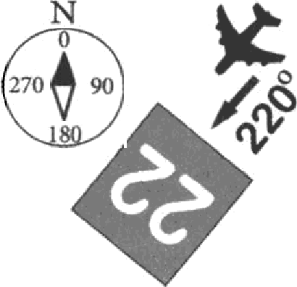

Задача 111. В аэропорту посадочная полоса с одвой сторовм
имеет маркировку 07. Каким числом ова промаркирована
С Д}З РОЙ СТО}ЗОНЫ1

Развернутый угол. Снежные и вертикальные углы
С величинами углов можно обращаться как е длинами. Их
МОШПО СКЛБ,ДЫВі1ТЬ И ВЫЧИТІІТЬ.

Задаяа 112. Пользуяеь риеунком, найдите величину угла
AOC, есяп Ofi ——57° и ЛВОС ——32°.
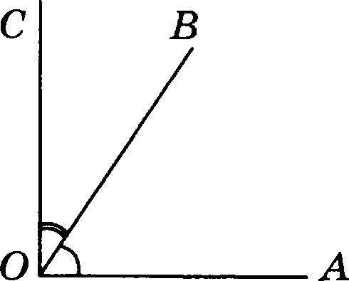
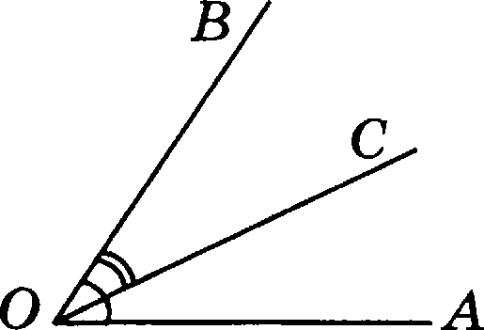
а) 6)

Задаяа 113. Известно, что ЛDЛF ——90°, ZGEF ——180°. Какие значения может принимать угол GFD1 Сделайте соответ- ствующие рисупки.
Задаяа 114. На прямой AB выбрала точка О, а вне этой пря- мои — точка F, причем ЛBOF ——60°. Найдите угол AOF.
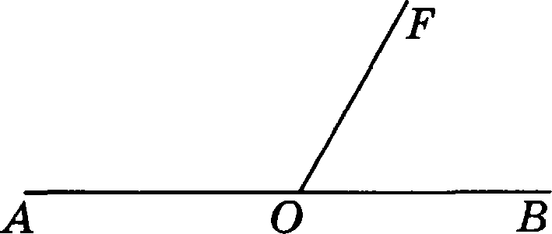
Указрние. Иепольауйте тот факт, что угол AOB разверну-
тый и что его величипа 180°.
Задаяа 115. Две прямые пересекаютея в точке. Извеетев один из четырех полуиившихея в перееечении углов (ем. рие.). 31 = 43°. Найдите величины трех остальных углов.
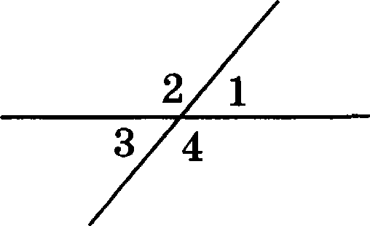

Решая предыдущую задачу, вы использовали две очевид- ные, но важные теоремы.
- Сумма смежных углов равна 180° (на рисунке это, на-
пример, углы 1 и 2 или 2 и 3);
- Вертикальные углы равны (на рисунке это углы 1 и 3 или 2 и 4).
Если две прямые образуют прямой угол 90°, то такие пря- мые называют перпендикулярньtми. Если две прямые на плоскости перпендикулярны одной и той же прямой, то такие две прямые параллельньt, то есть не пересекаются
( >- Р *--

Треугольнипи
Треугольник устроен очевь просто. Но количество прису- щих треугольнику свойств и их красота делают треугольник, пожалуй, самой удивительной из геометрических фигур. Если кратко описать в одной книге все сведения о треугольнике, известные к настоящему времени, получится увесистый том.
Сумма углов треугольника 180°. ІЭто несложно доказать, но мы обещали, что обойдемся без доказательств.
Поясним это с помощью оригами. Возьмем бумажный тре- угольник. Повернем его так, чтобы сторона, к которой приле- жат два острых угла (такая всегда найдется), оказалась снизу (см. рис.). Отметим небольшими складками середины двух сторон N и М п сделаем вертикальные сгибы через эти точки, завернув боковые вершины друг другу навстречу. Затем сде- лаем горизонтальный сгиб через эти же точки N и М, завернув верхнюю вершину вниз. Если все сделать аккуратно, то все три вершины встретится в некоторой точке Ј на нижней сто-

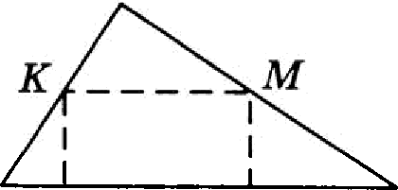
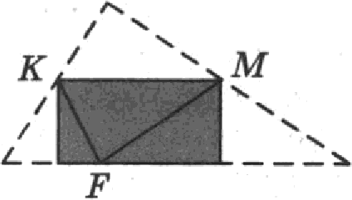
роне, а три угла полвостыо вакроіот раовернутый угол, ве на- лезая друг ва друга. 8нaчит, сумма углов 180°.
3aдaяa 116. Два угла треугольника равнм 43° и 72°. Найдите третий угол.
Решение. Сумма углов равна 180°. Поэтому третий угол pa-
вен 180° — 72° — 43° = 65°.
Ответ: 65°.
Задаяа 117. Внешний угол треугольника ABC при вершине В равен 138°, а углы А и С равны между собой. Найдите угол А.
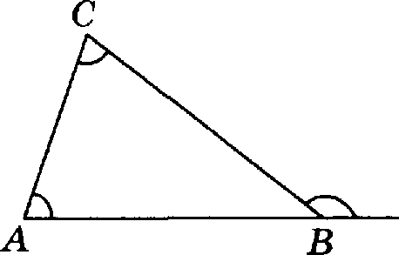
Vкозоние. Впешпиїі угол — это угол, смежный с внутрен- ним углом треугольника. Значит, сумма внутреннего и впешнего углов при вершине В равва 180°, но и сумма всек трех внутренних углов 180°. Отсюда легко найти сумму ввутреняих углов А и С. Теверь осталось воспользоваться тем, что эти углы равны между собой.

IЗ8°

Меднаны, бнссентрисы и высотм.
Замечательные точни треугольника
fe#uoкo треугольника — отрезок, соедивяющий вершину с серединой противоположной стороны. У треугольвика три верюивы, зваиит, у него три медиавы. Интересно, uтo медиа- вы пересекаются в одной точке. Эта точка называется цен- тром треугольника.

Пояснить этот удивительный факт можно Физяческв. Предположим, что треугольник вырезал, например, из карто- на. Треугольник будет находиться в равновесии, если подве- сить его за две точки — за вершину и середину противопо- ложной стороны. Это означает, что цевтр масс (цевтр тяжести) треугольника находится где-то между этими двумя точками, то есть на медиане. То есть ліобая медиана прохо- дит через центр масс. Это и означает, что три медиавы пepece- каются в общей точке — центре масс треугольника. Слово
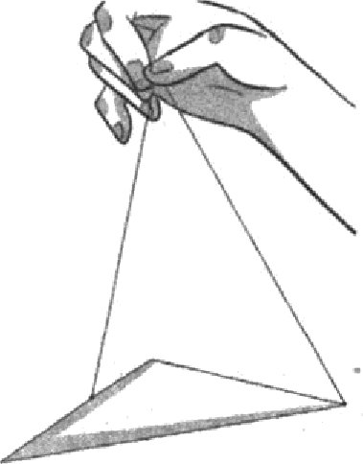
+ масс•› математики отбрасываіот и говорят просто: центр тре- угольпика.

Центр треугольника делит каждую медиану на два нерав- пых отреока. Больший ровно в два раза дливвее.
Если провести все три медианы, то треугольник раобивает- ся на шесть малых треугольников. Несложно понять, что площади всех этих шести треугольников равны. Подумайте, почему так.
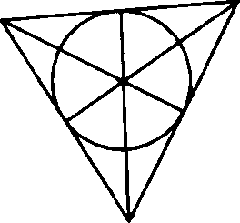
Рис. Точка пересечения жедиан и шесть треугольников одинаковой площади (слева) и пересечение биссектрис в ценmpe вписанной окружности (справа).
Биссектриса треугольника также выходит ио вершивія, но только делит пополам не сторону, а угол. Цевтр окружво- сти, вписанной в треугольник, лежит на каждой из биссек- трис. Поэтому биссектрисы также пересекаются в одной точке.

Точку пересечения биссектрис треугольника, то есть центр вписанной ок- ружности, иногда называют красиво: инцентр треугольника. Точку пересе- чения вы com называют ортоцентром. Точку пересечения серединных пep- пендикуляров ксторонаw назьlвакітэксцентроw. Эти три точкии euцe центр треугольника часто называют четырьмя замечательными точками.
Высоты треугольника проводятся из вершин перпендику- лярно к сторонам (или их продолжениям). Они тоже пересека- ются в одной точке. ІЗтот факт немного сложнее объяснить, поэтому не будем.
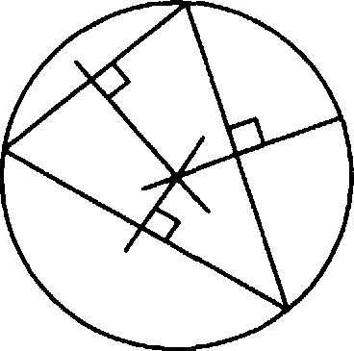
В треугольнике множество интересных точек. Расскажем еще про одну. Центр описанной окружности, то есть окружно- сти, проходящей через все три вершины, является точкой ne- ресечения серединных перпендикуляров к сторонам тре- угольника.

Равнобедренный и равносторонннй треугольникн
Если у треугольника две стороны равны, то такой тре- угольник называют равнобедренньtж. Равные стороны
«бедра» — называют боковыми, а третью сторону называют основанием. Целая путаница возникает, если равны все три стороны. В этом случае треугольник называют равносторон- нет, но одновременно он равнобедренвый. Любую сторону можно считать боковой, любую сторону можно сделать осно- ванием.
Проверено, что если школьнику задать вопрос — является ли равносторон- ний треугольник равнобедренным, то примерно в половине случаев выпуск- ник, не ожидавший такого подвоха, утверждает, что нет. Досадно, конечно. Ведь если три стороны равны, то две тоже равны. Но нам кажется, что без таких вопросов можно обойтись. Гораздо важнее уметь решать простые за- дачки, чем копаться в философии на тему, что чем является или не является.

У равнобедренного треутольника равны утлы при основании. У равностороннего треутольника по этой причине равны все три угла. В сумме они дают 180°, и поэтому каждый из них 60°.
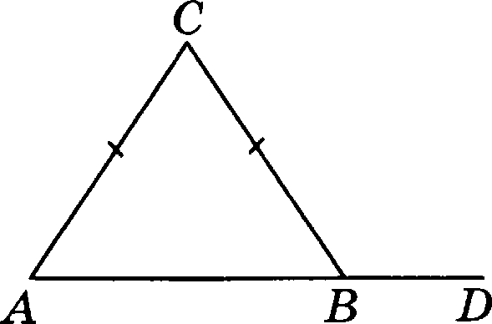
Задаяа 118. В треугольвике ABC стороны CC и BC равны. Внешний угол при вершине В равен 122°. Найдите угол С. Ответ дайте в градусах.
Решение. Легко найти угол В. Поскольку треугольник рав- нобедренвый, угол А будет равен углу В. Зная углы А и В, несложно найти угол С.
= ТВ ——180° — 122° = 58°.
Следовательно, CC = 180° —2 -58° = 180° — 116° = 64°.
Omaem: 64°.

Пряноугольньlй треугольник
У треугольника не может случиться так, что два угла пря- мые — по 90°. Зато один угол может быть прямым. Такой тре- угольник называют прямоугольным, и он имеет интересные свойства. И не только в связи с теоремой Пифагора. Совер- шенно особенным образом ведут себя медиана, биссектриса и высота, проведенные к гипотенузе.
Во-первых, медиана равна половине гипотенузы. Поэтому она разбивает прямоугольный треугольник на два равнобед- ренным треугольника. И по этой же причине середива гипоте- нузы служит центром описавной окружности.
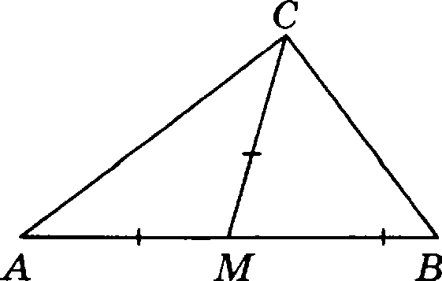

Почему так получается, легко видеть на следующем ри- сунке, где прямоугольвый треугольник изображев как поло- вина прямоугольвика.
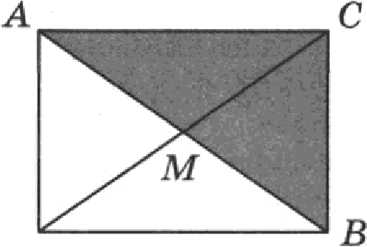

Во-вторых, высота разбивает прямоугольный треугольник на два врямоугольных треугольника, которые подобно друг другу, то есть имекіт одинановую форму, но разные размерьт.
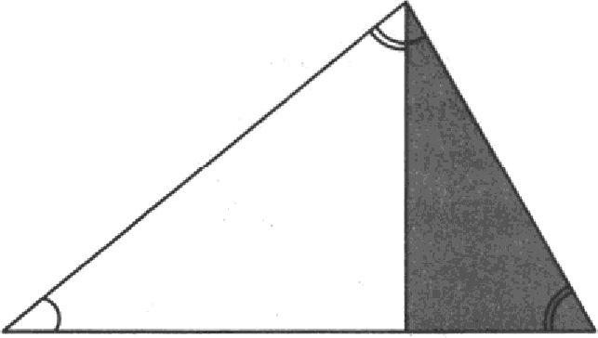
Причем эти два треугольника подобны не тольпо друг дру- гу, но и большому треугольнику тоже.
Ну, и в-третьих, биссектриса является ве только биссек- трисой самого треугольника, но и биссектрисой маленького треугольника, ограниченного медианой и высокой. Попробуй- те сами понять, почему так получается.
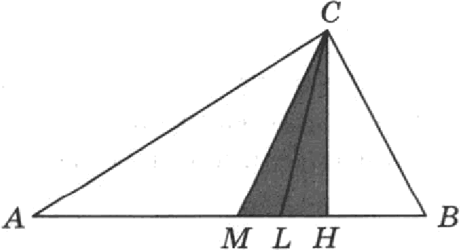

Уже птих, весьма неглубоких, звавий о прямоугольном треугольllике достаточно, чтобъі успешно решать многие за- дачи базового и профильного экаамепа.

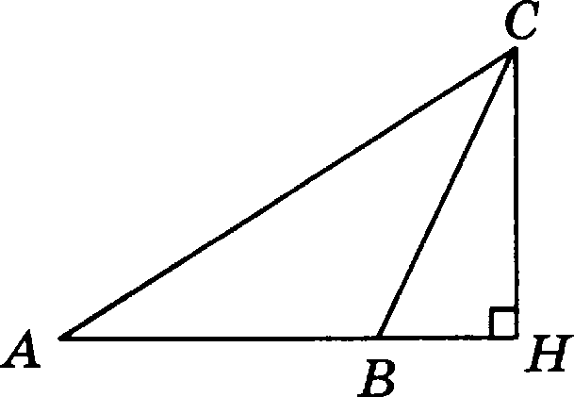
3apaua 119. B zpeyrom›a xe ABC yrou A paBe 30°, VH — B£I- coma, yron BCH paBea 22°. Haii,g ze yron ACB.
Peuieuue. Tpeyrousn x ACH nouyu ucn npnuoyrons mii. CyMua ero oczpi›ix yrnoB CAH H ACH para 900 , a noozouy yron ACH paBe 90° — 30° = 60 0 . Teneps verxo vaiien yron ACB: 600 — 22° — 38 0 .
Omaem: 38°.
3apana 120. B zpeyrom›a xe ABC yron ACB paren 90°, yron B
paBe 580 , CD — ue,giiaHB. Haii,g ze yron ACD.
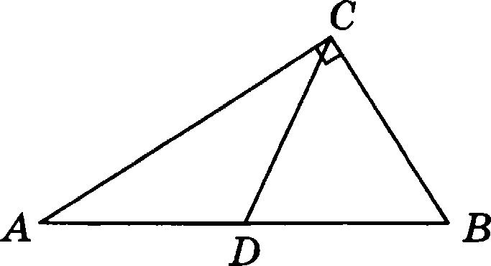
Peuieuue. Mei noemen, vwo ue,g a a, npoBe,geii an x r noze- Lyme, paa6 Baez zpeyrom› x na ,gBa paBao6e,gpe Hi›ix zpe- yrom›ii xa ACD BCD. Cne,goBazem› o, yron BCD paBe yr- sy CBD, zo ecu› zax te 58°. 3HIlu z, yron ACD paBea 90° — 58° = 32°.
Omaem: 32°.
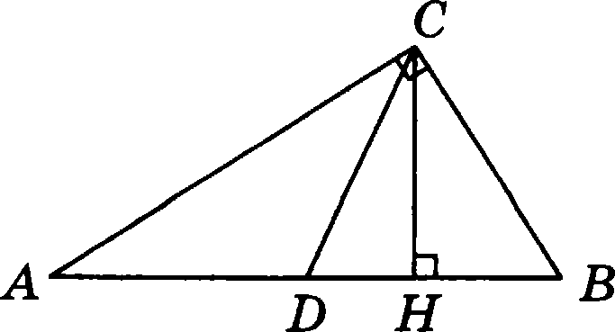
3apaua 121. OpHii na yrnoB npuuoyrons oro zpeyrons xa paBe 29°. Haïipiize yron ue tpy Bi›icozoii ii 6iiccexzpiicoii, npoBe- peiiiiaiuii rit Bepiuiiiisi npnMoro yrna. OzBez ganse B rpapycax.
T5

Решение. 29° — это меньший из острых углов, то есть угол А, если судить по рисунку. Но тогда угол BCH хвкжe 29°. Угол BCD равен 45° как половина прямого угла. Следова- тельно, искомый угол между СИ и CD равен 45° — 290 — 160 .
Ответ: 16°.

Теорема Пифагора
Математик и история математики Эрик Темпл Белл писал, что Пифагор — на девять десятых въідумка и только на одну десятую реальность. Как бы там ни было, современные иссле- дователи сходится в том, что теоремой Пифагора мы обязаны пифагорейцам — некоторой почти тайной ложе, члены кото- рой занимались этическими, мистико-математическими cпe- куляциями. Пифагорейцам приписывают лозунг • все есть число». При этом под числом Пифагор и его последователи понимали сугубо целые числа и их отношения, то есть дроби. Можно было представить удивление Пифагора или кого-то иа его последователей, когда он обнаружил, что диагональ квад- рата со стороной 1 в этом смысле не выражается числом.
Подробно этот факт обсу›кдается в справочнике. Там мы нарушаем данное слово и все же доказывает, что диагональ квадрата, равная 2 , не выра— жается дробью.
1 ЧИСЛО
Удивление пифагорейцг.в
Что же утверждает теорема Пифагора? Если мы анаем ка- тетъі о и 6 прямоугольного треугольника, то можем найти ги- потенузу с из равенства с' = о' + 62.
76

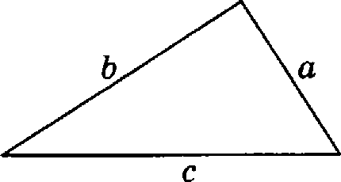

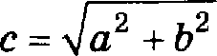
Доказательство теоремы Пифагора мы приводим в cпpa- вочнике.
Наверное, этот факт действительно обнаружил Пифагор или
кто-то из пифагорейцев. Однако известно, что задолго до пифа- горейцев теорема Пифагора без всякого доказательства исполь- ооввлась в строительных работах. Например, для того, чтобы по- строить прямой угол, древнеегипетские строители использовали бечевку, раобитую узелками на 12 равных отреоков. Если в6ить в землю колышки так, чтобы получился треугольник, у которо- го стороны 3, 4 и 5 таких отрезков, то получается прямоуголь- нъій треутвльвик, а значит — прямой угол.
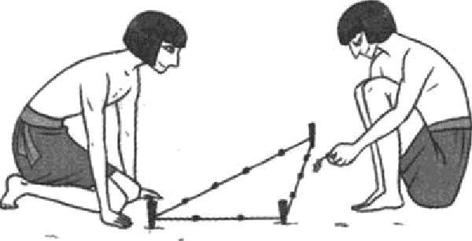
Построение пряжого угла на жестчости с помощью египетского треугольника
Видимо, из-за древней практики с узелками треугольник со сторонами 3, 4, 5 называют египетским. Но такой треугольник не один. Если стороны прямо- угольного теругольника выражены тремя целыми числами, то такую тройку чнсел называют пифагоровой тройкой. Пифагоровых троек бесконечно много. Первая, как мы знаем (3, 4, 5). Вот еще: (5, 12, 13) или (8, 15, 17). Есть способ получить любую пифагорову тройку. Возьмем какие-нибудь целые числа п и m (пусть m > л). Числа W — Ј, 2mл и W + Ј образуют пи- фагорову тройку. Если, например, л = 1, а m - 2, то получаем: W — Ј =
= 4 —1 = 3, 2тп —— 2 2 1 = 4 и W + Ј = 4 + 1 = 5. В качестве развлечения
попробуйте подобрать m и л для пифагоровых троек (5, 12, 13), (7, 24, 25)
и (20, 21, 29). Nожно найти общий способ.
77

Два важньtх факта
Из теоремы Пифагора легко вывести важные своиства рав- ностороннего треугольника и квадрата, которые очень часто полезны при решении задач. Если их помнить, то на экзамене можно сэкономить несколько драгоценных минут.
- Если сторона равностороннего треугольника равна о, то

его медиана (биссектриса, высота) равна
oz
, а площадь рав-
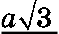
2

на

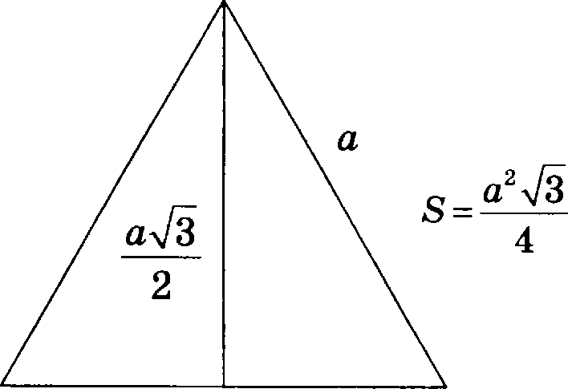
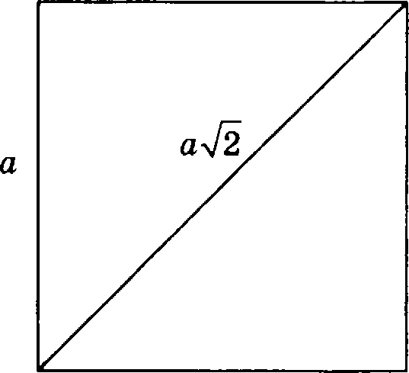
4
- Диагональ квадрата в 2 раз длиннее стороны квадрата.

Связь нежду сторонани и углани в треугольнике
А что делать, если треугольник не прямоугольный и не равносторонний? Какие соотношения верны для любого тре- угольника? Например, теорема косинусов:
с’ = o 2+ 32 — 2o6 cosC .
Если внимательно посмотреть на это равенство, то можно заметить, что оно похоже на теорему Пифагора, только в кон- це добавляется еще одно слагаемое с косивусом, которое воз- никает тогда, когда угол С не прямои. Теорема косинусов
«реализует» признак равенства треугольников «по двум сто- ронам и углу между ними». Если две стороны и угол между ними известны, то однозначно вычисляется третья сторона.
Эта же самая теорема косивусов ‹отвечает» и за признак равенства «по трем сторонам» . Если мы перепишем формулу

иначе:

T8

cosc =
°z +6' —с’ ,
2o6

то она говорит, что если есть три стороны, то легко найти
угол.
Задача 122. В треугольнике ABC известны стороны AB = 12,
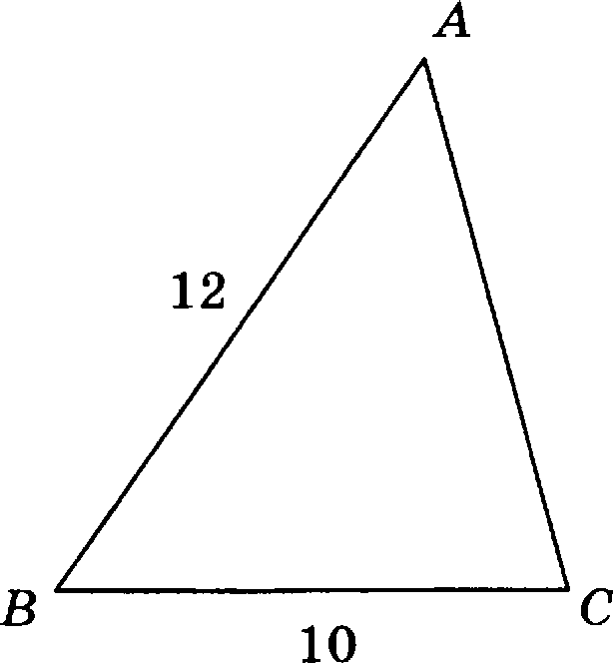
BC —— 10 и угол В рааен 60°. Найдите сторону AC.

60°

Укозанпе: напрямую применяется теорема косинусов.
А есть ли теорема, «отвечающая» за второй признак pa- венства треугольников — по стороне и двум прилежащим уг- лам? Есть. Теорема синусов:
sin А sin В sinC
Если известна сторона о и два каких-нибудь угла (а зна- чит, и все три), то из пропорций можно найти другие стороны.
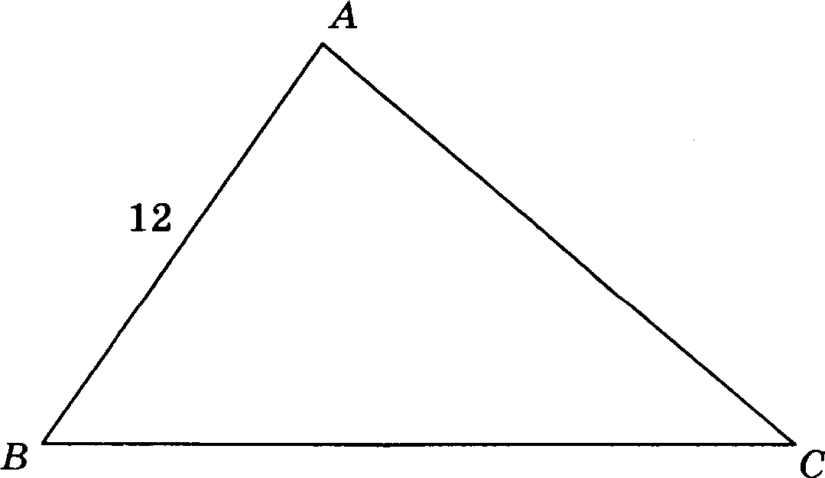
Зада•іа 123. В треугольнике ABC известна сторона AB = 12, угол В рааев 60°, угол С равен 45°. Найдите сторону AC.

60° 45°

Указанче. напрямую применяется теорема синусов. Из pa- венстаа “ = А‘ нужно выразить сторону AC.
sinC sin В

79

Триангуляция в геодезии и картографин
Наверняка вы видели в книгах изображения географиче- ских карт, составленных несколько веков назад. Они произ- водит впечатление художественных шедевров, но, вместе с тем, вряд ли кто-то будет спорить, что ориентироваться по этим картам нельзя: точность изображения на этих картах до- вольно низкая. Так происходит, во-первых, оттого, что древ- ние картографы применяли непривычные нам проекции (спо- собы изображения выпуклой поверхности Земли на плоском листе). Ведь современные картографические проекции появи- лись только в XVIII веке.
А во-вторых, очень много искажений. Ведь непросто нари- совать то, что не видишь. Ну как древний картограф мог точно изобразить Москву или Европу? Он же не мог ‹. рисовать с на- туры» — для этого нужно было подняться высоко над землей, чтобы увидеть сверху большой участок и точно перенести его на карту. Посмотрите на карту России, изданную в 1614 году. Вряд ли такую странную форму Каспийского моря или Коль- ского полуострова можно объяснить только непривычностью проекции.
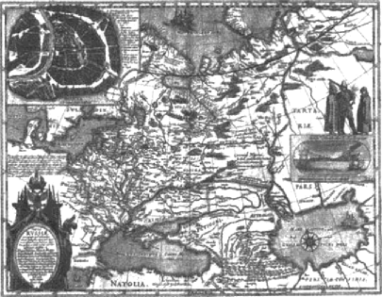
Kapma России, мзданнап в Алістердаме в 1614 году
no чертежам, еде tанньtм в 1605 году Федором Борисовичем £'одуновым — русским царвж и по совмеетителаству — картографом
Тем не менее в XIX веке появляются весьма точные карты больших пространств.

80

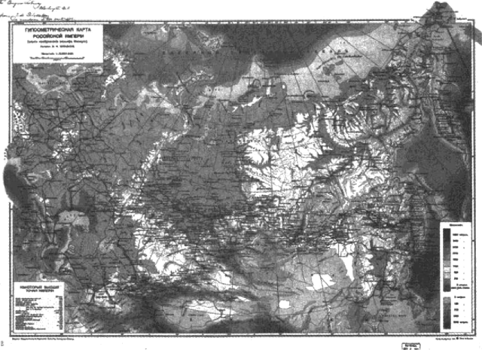
Hapma Российскоїі Империи, 1914 год. Кортограф Ю.М. Шокальс кий
Как же картографы XIX века научились создавать точные карты? Ведь у них по-прежнему не было ни самолетов, ни да- же аэростатов, чтобы делать аэрофотосъемку.
На помощь пришли школьные теоремы косинусов и сину- сов. Еще в XVI веке был придуман метод триангуляции . Идея очень проста. Нужно поставить много триангуляционвых вы-
шек (тригонометрических знаков) sвн, итобы с каждой вышки
было видно соседние. В качестве природных вышек удобно ис- пользовать вершины гор или сопок, шоили башен или церквей. Три вышки образуют треугольник. Между некоторыми вышками расстояние можно измерить непосредственно. А главное — стоя на вытке, геодезист может измерить угол между направлениями на две соседние вытки. Таким образом, стороны некоторых треугольвиков и углы в них известны точ- но. Теперь с помощью геометрии можно вычислять другие сто- роны и углы. А звая их — дальше и дальше. Так вся местность
“ Триангуляция переводится как разбиение на треугольники.

покрывается сетью треугольников, про которые известно все. Теперь остается привязать к этой сетке береговые линии, доро- ги, здания. Например, если нужно знать точные координаты дома, достаточно иомерить углы между нвлравлевиями от sтo- го дома ва две-три вышки. Если координаты вытек уже ио- вествы — дальте дело тригонометрических вычислевий.
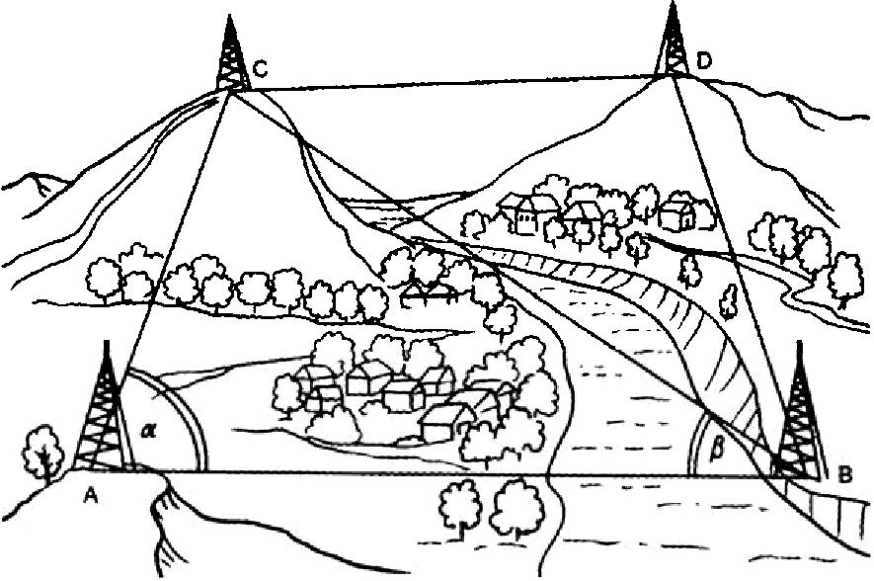
Сказать легко. А вот сделать... На самом деле треугольни- ки ве лежат в одной плоскости, а следуют измевчивости рель- ефа, забираясь в горы и опускаясь в ущелья и доливы. Триан- гулировать моря тоже непросто.
Т рипнгуляция эіесніностіі. Измеряя расстояния от odнoii
выиікіі do другой u углЬі эіежбу нопроалени ми, эtoжнo постепенна определить координаты вьtшек, а эатеж — любого объекта
и нанести все на карт у
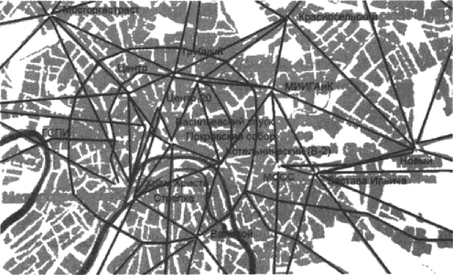
Систеяіо тригоножетрических зналев в Аfоекве

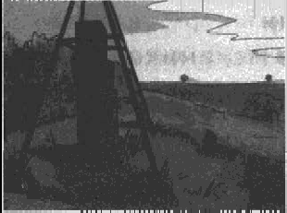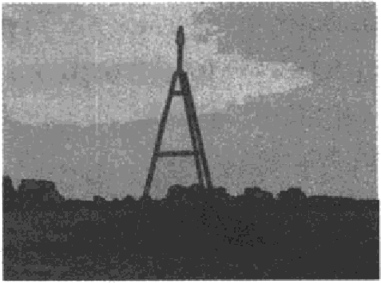
Тригонометрические знаки. Их сохранилоеь много
Современные методы картографии основаны на аэро- и космической съемке. Казалось бы, значение геометрических методов в картографии снизилось, а геометрия почти переста- ла заниматься измерениями местности. Но недавно появились глобальные системы позиционирования с помощью спутни- ков — GPS, ГЛОНАСС. И геометрия снова вернулась к своему первоначальному занятию — измерению Земли.
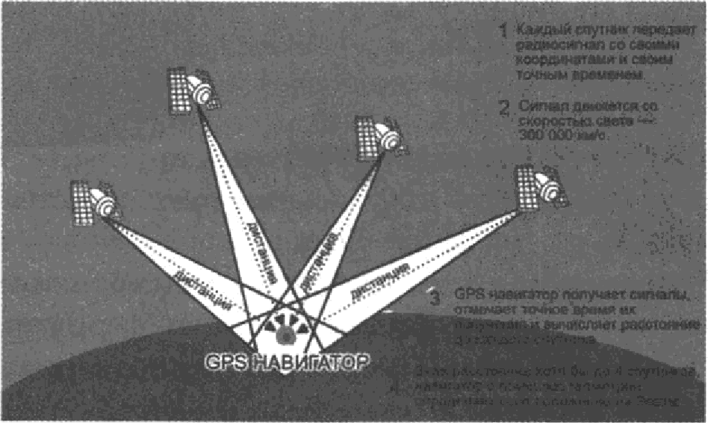
Спутниковая навигация очень похожа на триангуляцию. Роль вышек играют спутники, а расстояния от них ваш нави- гатор вычисляет по времени, в течение которого радиосигнал находится в пути от спутника к вам. Навигатор должев знать абсоютно точное время в точке, где находится он сам, полу- чить абсоютно точное время и координаты каждого спутника, учесть разницу во времени между всеми точками и все по- правки, возникающие в связи с неравномерностью вращения Земли, влиянием Луны и т.п. А затем — вычислить ваши коор- динаты и показать на экране. Чтобы все это стало возможным, требуется очень точная система измерения времени. (См. очерк о том, что такое универсальное время UTC на стр. 22.)

Треугольники

и четырехугольники в механике

Жесткость треугольника
Одно из замечательных свойств треугольника — его же- сткость — полезно в технике и в строительстве. Что значит жесткость треугольника? Помните признак равенства тре- угольников по трем сторонам? Обычно он выглядит так: если три стороньt одного треугольника соответственно равньt трем сторонам другого треугольника, то такие треугольни- кн равньt.
Это можно сформулировать короче: если у двух треуголь-
ников стороны равньt, то треугольникн одинаковы.
Или совсем коротко: стороньt треугольника определяют его форму. Это означает, что треугольник нельзя сложить или согнуть или еще как-то деформировать, не изменив его сторо- ны. Четырехугольник можно, а треугольник нет. На рисунке показано, как квадрат складывается, а стороны при этом не- вредимы. С треугольником такого не сделаешь, не повредив сторон.
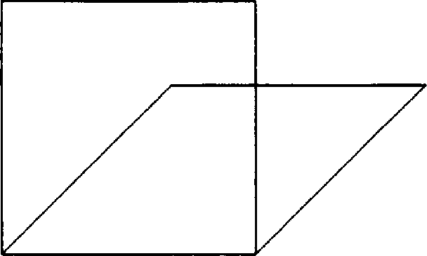

Квадрат можно сложить,
при этом стороньt останутся параллельньtжи

Если треугольник сделан из стальных прутов, то, конечно, их можно согнуть, и весь треугольник тоже еогнется. Но для этого требуется большая сила. Если нужно получить прочную, но легкую конетрукцию, ее делают в виде серии треугольни- ков. Такие конструкции ивогда называют фермами. На ри- сунках железводорожямй мост и подъемяый крав. Видите фермы из треугольников?

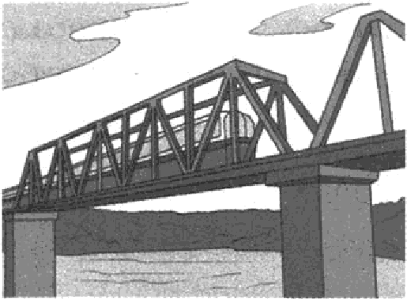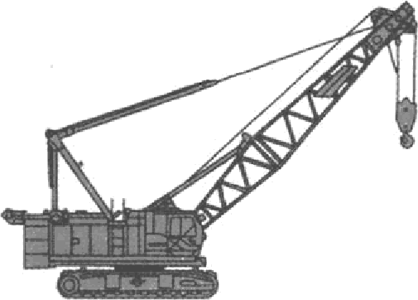

Даже в обычное кронштейны для полок обьтчно добавляк›т переклвдину так, что0ы получился треугольник. Такая пepe- кладина называется укосиной. Иногда ее делают орииудливой формы, но все же главное — получить треугольник.
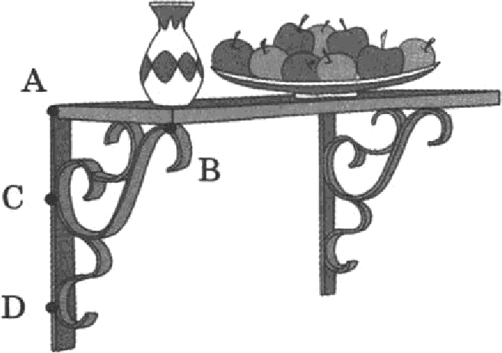
•*ilR* vкonuнa и получившиевя треуаолЬнвкlз,
dnюгцue жecmкocm ь

Покладмстость параллелограмнов
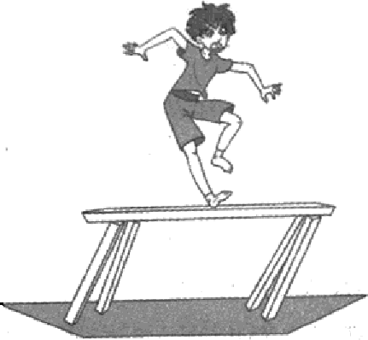
Свойства параллелограмма тoжe иптересны с точки орения механики. Но если ценность треугольника в жест- кости, то параллелограмм интересен как раз благодаря способности склады- ваться. Эта способность иногда приво- дит к тому, что ножки столика подги- Оаются в самый неподходящий момент.
Но ‹шаткость» параллелограмма Хорошо видны три
можно применять с пользой. Еще в no- аллелограмма
запрошлом веке придуманы шарнирные механизмы с парал- лелограммом в ocuoвe. Если одна сторона параллелограмма

закреплена горизонтальпо, то, как ни складывать параллело- грамм, противоположная сторона также будет гориоонтальна. Это свойство применяется в разнообраоных подъемных меха- низмах, где важно не уронить груз.
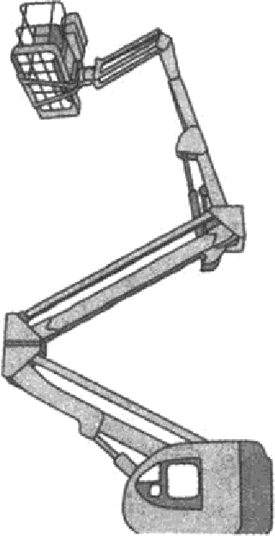
Как бы этот по0ъеж пик кв двиzал етреяу в разные emopoньt,
пол пюльки оетанется горизонтвльнvtм
Самый полезный из этих механизмов, наверное, — это ме- ханизм столика, который встроен в спинку самолетного крес- ла. Если бы не он, то на сидящего сзади пассажира выливался бы кофе каждый раз, когда сидящий впереди задумал бы от- кинуться в кресле.
Ромб — тоже параллелограмм. У него равны все четыре стороны и диагонали перпендикулярнія.
Прямоугольник — тоже параллелограмм. У него диагона- ли равны, а все углы прямые.
Квадрат — одновременно прямоугольник и ромб.

Как правильно построить сарай?
Кому из взрослык мужчин не приходилосъ строитъ у себя на участке сарай или навес? Если участок есть, то приходи- лось. Главное — правильно начать. Обычно контуры будущей востройки намечают с помощью колышков и веревочек (луч- ше использовать нерастяжимую веревку ио волиотилевовых волокон).

Предположим, что мы хотим возвести сарай длиной 5 м и ширинои 3 м. Отмерить с помощью рулетки нужные отрезки веревки несложио. Несложно вбить колышки. В результате по- лучается четырехугольник. Две малые стороны по 3 м, две большие — по 5 м. Этого достаточно, чтобы утверждать, что мы получили параллелограмм. Но ведь нам нужен прямоугольник. Как быть? Как отмерить прямой угол? Мы знаем несколько своиств разных фигур, которые позволят нам это сделать.
- Египетский треугольник? (См. «Прямоугольный тре- угольник» на с. 73). Но здесь кроется непредвиденная трудность. Очень непросто завязать на веревке 12 узелков на абсолютно одинаковом расстоянии друг от друга. Мож- но попробовать навязывать узелки, сделанные из другой веревки, или еще как-то. Сложно...
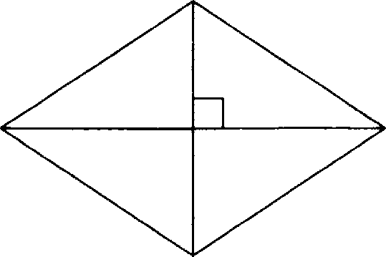
- Перпендикулярность диагоналей ромба? Можно сделать большой ромб из четырех одинаковых планок и затем... куда-то его прикладывать... Сложно...
- Равные диагонали прямоугольника? Отличныи способ. Вообще ничего хитрого не нужно. Сначала воткнем ко- лышки в землю, чтобы получились примерно прямые уг- лы. Теперь натянем две диагонали и будем немного пepe- ставлять какие-нибудь два противоположных колышка, добиваясь равенства этих диагоналей. 8а две-три попытки добьемея очень хорошей точности.
Можно подойти к делу ‹еще более научно•. Теорема Пифа- ropa говорит (проверьте), что у прямоугольника со сторонами 5 и 3 м каждая диагональ должна равняться 5 м 83 см. Если отмерить веревку такой длины, то сначала можно разметить

прямоугольный треугольник, а уже затем достроить его до прямоугольника, вбив четвертый колъішек. После этого вто- рая диагональ тоже должна получиться 5 м 83 см. Один из ав- торов этой квиги каждый раз убеждался, что это не так. В жипви колытки, веревки и рулетки не хотят сразу подчи- вятъся геометрии. Требуется настойчивость. Обычно прихо- дится и отмерить, и выравнивать, и все это не по одному paoy.

Трапеция рулит
Т рапеция не треугольник: жесткостьк› ве отличается. Tpa- пеция не параллелограмм: не сохраняет параллельность сто- рон. В целом все плохо. Но трапеция оказалась незаменима в одном важном механизме.
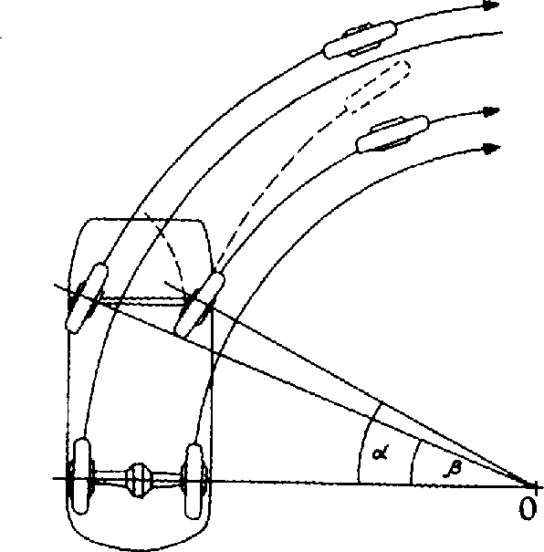
Все более-менее понимают, как автомобиль повораиивает. Водитель крутит руль, передние колеса повораиивак›тся. И все происходит так мягко и ловко... На песке остаются четыре иетких красивых следа. Но, посмотрев на эти следы, поневоле задумаешься. Ведь если автомобиль поворачивает направо, то правое колесо едет по окружности меньшего радиуса, чем левое. А задние колеса тоже едут по каким-то своим окружностям.

И хорошо было бы, чтобы все окружвости имели общий центр, а иначе какие-то колеса начнут проскальзывать, рези- на будет гореть, металл — ломаться, машина — дергаться... Как же все это обеспечить? И вот одесь пригодились свойства трапеции.
В рулевом механизме автомобиля четьтре основные детали. Только они образуют не параллелограмм, а трапецию. Трапе- ции подобрана так, чтобы при повороте все колеса оказыва- лись под нужпыми углами и оси всех четырех колес были бы направлены в одну точку — центр поворота.
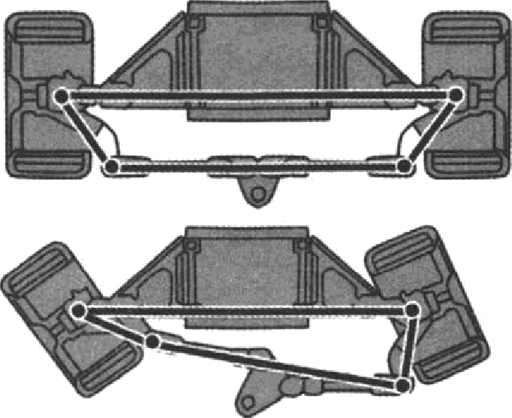
Свечи работьt рулевой mpaпецпи. Автомобиль поворачивает налево.
Угол поворота левого колеса 6oльше, чеж npaвoгo.
Если поворот гtравьtй, то все наоборот

Когда-то давным-давно авторы учебников по геометрии лрекрасно понима- ли, зачем нужны знания о трапеции или параллелограмие, но считали, что рассказ про автомобили и пряноугольньіе сараи — не дело школьных учеб- ников. Наверное, зря они так считали. Nатематическая состаsляющая на- шей жизни велика н удивительна, но не очень заметна. А разве можно с ин- тересом изучать то, от чего не видишь ни пользьі, ни радости?

